电子信息学院

实验报告书

课程名： 大型数据库

题 目： 实验十三 存储过程(2)

实验类别 【实践】

班 级： 软件1712

学 号： 171003530214

姓 名： 张飒

评语：

实验态度：认真（ ） 一般（ √ ） 较差（ ）

实验结果：正确（ ） 部分正确（√ ）错（ ）

实验理论： 掌握（ √ ） 熟悉（ ） 了解（ ） 生疏（ ）

操作技能：较强（ ） 一般（ √ ） 较差（ ）

实验报告： 较好（ ） 一般（ √ ） 较差（ ）

成绩： 指导教师： 林志杰

批阅时间：2019 年 12月 2 日

评语：

实验态度：认真（ ） 一般（ ） 较差（ ）

实验结果：正确（ ） 部分正确（ ）错（ ）

实验理论：掌握（ ） 熟悉（ ） 了解（ ） 生疏（ ）

操作技能：较强（ ） 一般（ ） 较差（ ）

实验报告：较好（ ） 一般（ ） 较差（ ）

成绩： 指导教师：

批阅时间： 年 月 日

评语：

实验态度：认真（ ） 一般（ ） 较差（ ）

实验结果：正确（ ） 部分正确（ ）错（ ）

实验理论：掌握（ ） 熟悉（ ） 了解（ ） 生疏（ ）

操作技能：较强（ ） 一般（ ） 较差（ ）

实验报告：较好（ ） 一般（ ） 较差（ ）

成绩： 指导教师：

批阅时间： 年 月 日

1．实验目的

（1）掌握oracle 11g的SQL语言中的存储过程的相关操作。

（2）熟练oracle创建数据库的过程，能够对存储过程进行深入理解和掌握。

（3）掌握oracle的中存储过程的存在的意义和作用。

（4）掌握SQL语言中操作存储过程的基本技能。

2．实验目标：

在本次实验中，学生应该能够利用所学视图的基本理论知识，进行视图的创建、更新、删除和修改视图的基本操作，能够在实际应用中熟练运用视图。

3．实验内容与步骤

1. 创建并添加各表记录后，可逐个实践如下各题，运行结果截图在相应题目下方：
2. 创建存储过程get_sc，查看某学生的2号课程的分数若高于54低于60，输出该分数，并将其成绩更新为60分，如果成绩不在此范围，输出其实际分数；

CREATE or REPLACE PROCEDURE get_sc(ssno in sc.sno% TYPE)

as

sgrade sc.grade%type;

begin

SELECT grade into sgrade FROM sc

WHERE sno= ssno and cno='2';

if sgrade BETWEEN 54 and 60 THEN

update sc set grade = 60 WHERE sno= ssno;

END if;

dbms_output.put_line(sgrade);

END;

insert into sc values('18004','2',58);

execute get_sc('18004');

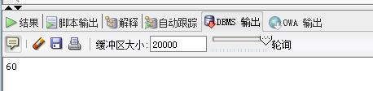

1. 创建存储过程get_student_grade，显示2号课程的课程号，课程名以及平均成绩；

create or replace

PROCEDURE get_student_grade(scno sc.cno% TYPE)

as

scname course.cname%type;

avg_grade sc.grade% type;

begin

select cname into scname from course where cno = scno;

select avg(grade) into avg_grade from sc where cno = scno

group by cno;

dbms_output.put_line(scno||''||scname||''||avg_grade);

end;

execute get_student_grade('2')

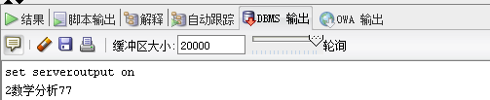

1. 创建含输入参数为整数i的存储过程，实现从1到i的整数累加功能；

create or replace

procedure pro3(i in NUMBER)

as

begin

dbms_output.put_line((1+i)*i/2 );

end;

execute pro3(10)

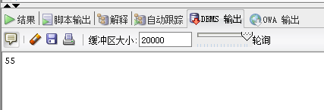

1. 创建**函数**func _return_date，查询今天的日期；

create or REPLACE FUNCTION func_return_date

return date

as

begin

RETURN SYSDATE;

end;

DECLARE

sys_date DATE;

BEGIN

sys_date:= func_return_date;

DBMS_OUTPUT.put_line(sys_date);

END;

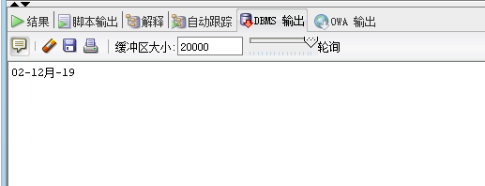

1. 创建存储过程从sc表中查询某人的平均成绩，根据平均成绩写评语,评语内容为(A,B,C,D等)(对S表要先执行插入新的一列grade:alter table student add grade char(2);)

create or replace

PROCEDURE pro(s_no sc.sno%type)

AS

avg_grade sc.grade%type;

BEGIN

SELECT AVG(grade) INTO avg_grade FROM sc WHERE sno=s_no;

IF avg_grade >90 THEN

UPDATE student SET grade='A' WHERE sno=s_no;

END IF;

IF avg_grade BETWEEN 80 AND 90 THEN

UPDATE student SET grade='B' WHERE sno=s_no;

END IF;

IF avg_grade BETWEEN 70 AND 80 THEN

UPDATE student SET grade='C' WHERE sno=s_no;

END IF;

IF avg_grade <70 THEN

UPDATE student SET grade='d' WHERE sno=s_no;

END IF;

END;

EXECUTE PRO('18001')

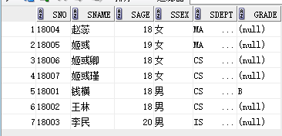

4.结果分析与实验体会